Balázs Öcsi Pelyhe György páros SCHROTH támogatással a 2006-os évben

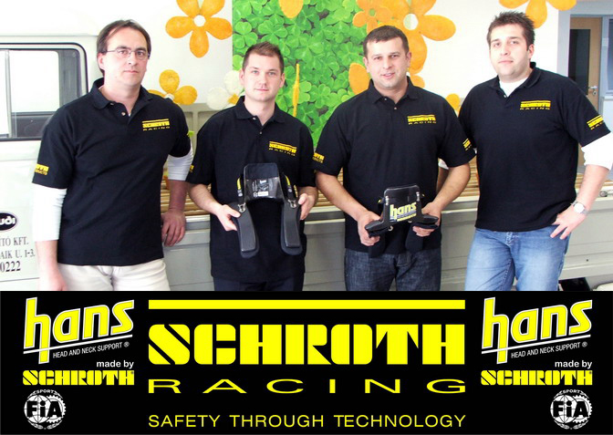

„Cégünk, az AndroCar Kft. a német SCHROTH cég – amely a Volkswagen Motorsport hivatalos beszállítója (lsd. Dakar Race VW Touareg) – támogatásával segíteni kívánja a Magyar Rallye Bajnokság mezőnyét, ezen belül a Balázs „Öcsi” és Pelye György versenyzőpárost.
A biztonságuk érdekében a mai napon HANS-rendszert bocsátunk rendelkezésükre, melyet az elkövetkező versenyévekben is viselhetnek. Ezúton kívánunk nekik sikeres és biztonságos versenyzést!
Ismételten kiemelnénk, hogy támogatásunkat közvetlenül a német gyártó segítségével tudjuk felajánlani, aki ilyen módon is szeretné termékeit megismertetni a felhasználók széles rétegeivel.”

Az AndroCar Kft. Ügyvezetőjének rövid bevezetője után került sor a HANS-ok átadására, melyet a versenyzőpáros láthatólag örömmel vett kézbe, hogy rögtön meg is kezdje vele a behatóbb ismerkedést.

A biztonsági rendszer átadása után rövid sajtótájékoztatóra került sor.

Először a SCHROTH cég képviselőjét (Az androCar Kft. Ügyvezetőjét) kérdeztük arról, hogy mi is az a HANS-rendszer tulajdonképpen?
A SCHROTH cég HANS-rendszere egy hosszú évek alatt kifejlesztett, kipróbált és több tízezer versenykilométer során tesztelt munka eredménye.
Ez a rendszer a lehető legnagyobb biztonságot nyújtja. Azért hozták létre, hogy a versenyek során bekövetkező baleseteknél a nyakat és a fejet is védje.
A HANS fej- és nyakvédő rendszer (Head And Neck Support) ütközés esetén maximális biztonsággal redukálja a fej és a nyak csapódását.
A SCHROTH cég által kifejlesztett és gyártott HANS rendszerek kiváló minőségű szénszálból készülnek, hogy ezáltal optimális keménységet és súlymegtakarítást érhessenek el.
Felületüket az újonnan szabadalmaztatott csúszásgátló réteggel vonják be, mely megakadályozza, hogy a biztonsági öv elmozduljon a helyéről.
A SCHROTH cég ezeket a HANS rendszereket vezető csapatoknak és, többek között a Forma1, A1GP, WRC, FIA GT, WTCC versenysorozatoknak szállítja.
A HANS rendszer – a SCHROTH asm-technológiával szerelt biztonsági övek kivételével – bármely versenyzésre alkalmas (FIA homológ) biztonsági övvel hordható, de optimális biztonságot a SCHROTH cég HANS-hoz kifejlesztett verseny-övei nyújtanak.
A mellékelt ábrán a 2001-ben elvégzett HANS teszt eredménye látható. Jól kivehető, hogy a felső sorban található bábu nem visel HANS-ot, így feje és nyaka (50 km-es ütközés esetén is) életveszélyesen sérülhet. Az alsó képsor ennek ellenkezőjét bizonyítja, hiszen a HANS-rendszer egyértelműen megvédte a fejet és a nyakat a komoly sérüléstől.

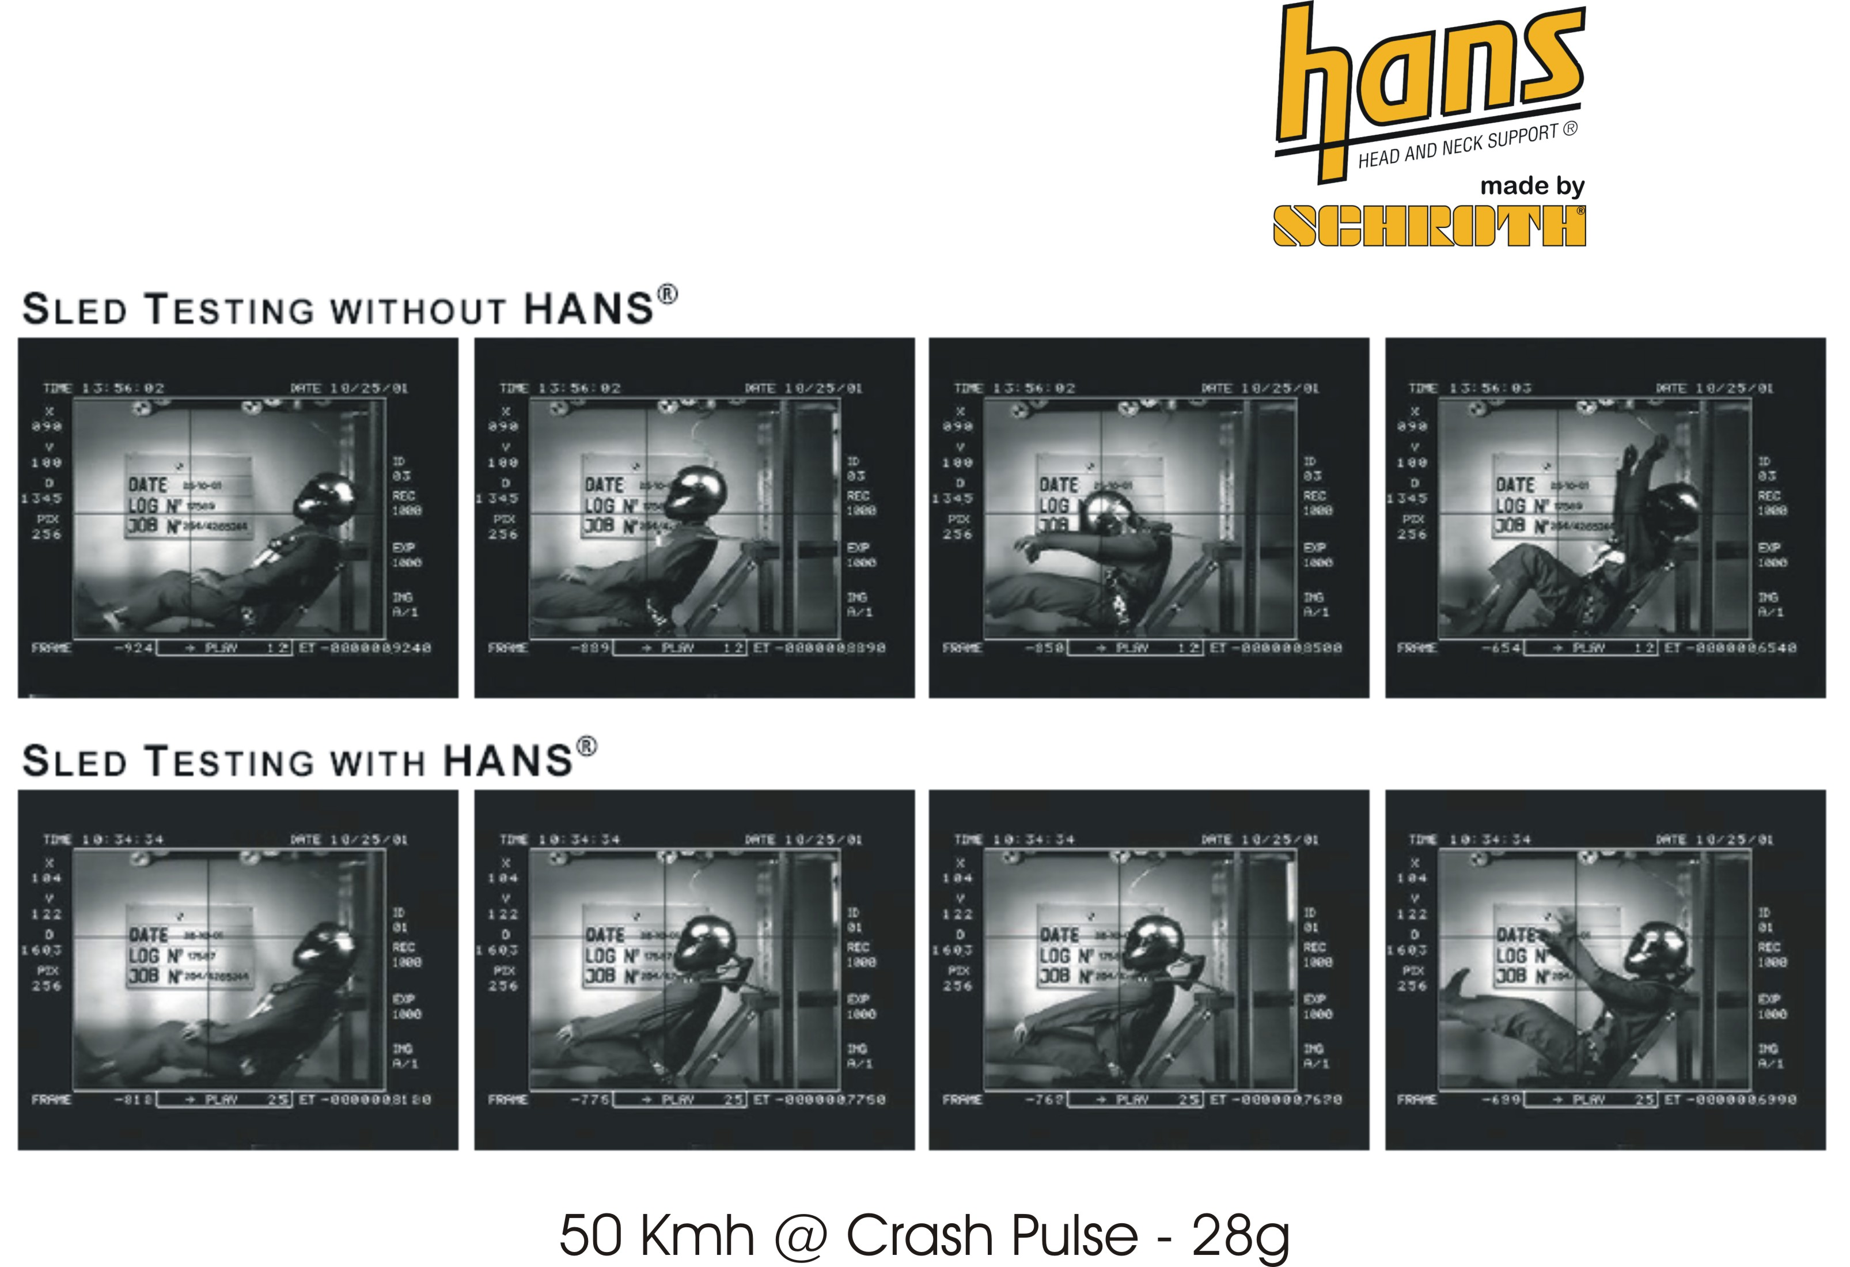

A SCHROTH cég miért éppen a rallyt és ezen belül a Balázs „Öcsi”/Pelyhe György párost támogatja?
A rally mindig nagy közönségcsalogató esemény az országban. Egy-egy hétvégi versenyre akár 150 – 200 ezer néző is kíváncsi. Ez jó alkalom arra, hogy a céget bevezessük a köztudatba.
A szponzorált párossal kapcsolatban pedig azt mondanám, hogy ma ők Magyarország egyik legnépszerűbb és igen sikeres versenyzőpárosa, akiket ez által is szeretnénk segíteni további sikereik elérésében.

Mire készül a cég legközelebb?
Természetesen kint leszünk egy sátorral az Eger Rally szervizparkjában, ahol biztonsági tanácsadással és árumintákkal várunk minden kedves érdeklődőt.

Most a versenyzőpárost szeretném kérdezni, hogy miért érzik fontosnak a HANS-rendszer alkalmazását?
A rallye sportban benne van a hibázás, a bukás, és a sérülés lehetősége is. De megfelelő biztonsági berendezésekkel fokozhatjuk a saját biztonságunkat. Ebben nyújt nagy segítséget a Hans Rendszer, ami már bizonyított a versenypályákon F1-ben, vagy a Rallye VB-n. A pilóták nyaka eddig nem volt védve, de a HANS alkalmazásával, egy ütközés esetén maximális biztonsággal védi a fej és a nyak csapódását. Azt hiszem úttörő szerepet vállaltunk, hogy elsőként alkalmazhatjuk a HANS-rendszert a magyar rallye versenyeken. Büszkeséggel tölt el bennünket, hogy egy ilyen nagy cégnek, mint a SCHROTH, mi lehetünk a támogatott versenyzői.

A következő nagy esemény az első rallye az évben, Egerben. Mikor kezdetek?
A hétvégi pályabejáráson már túl vagyunk, minden szakaszon végigmentünk három alkalommal. Csütörtökön a gépátvétellel veszi kezdetét hivatalosan az Eger Rallye. Pénteken prológ és rajt ceremónia. Majd Szombat és Vasárnap 18 gyorsasági szakaszt kell teljesíteni, ami 168 versenykilométer. Vasárnap délután a Dobó téri célban ér véget a Start Autó Eger Rallye.

Hogy sikerült összerakni az autót? Mire számítotok az első versenyen?
Az autót becsülettel felkészítettük, kicseréltük rajta a „kötelező” cserés alkatrészeket. Új futóművet, differenciál művet, és váltót kapott. A motor nagyrevízión esett át. Ez az utolsó éve a Lada 21074-es versenyautónak, sajnos 2006-ban lejár a homologizálciója. Nagy tradícióval rendelkező versenyautó kivonul a rallye pályákról. A Lada különböző típusaival nagyon sok bajnokot avatott a Magyar Rallye. Szeretnénk, ha a Rallye „nagykönyvében” az utolsó bejegyzésnél a mi nevünk szerepelne. Így természetesen nyerni szeretnénk Egerben, ami nem lesz egyszerű a megerősödött mezőnyben. Azt mondják a Nagy Bajnokok „egy bajnoki címet könnyebb megszerezni, mint megtartani”. Mi azért megpróbáljuk.

A SCHROTH cég biztonsági termékeit keresd a www.versenyov.hu honlapon!

